**Задание**

Протестируйте программу для совершения банковских платежей, в которой:

1. Минимальная сумма транзакции 10.00 $
2. Максимальная сумма транзакции 1000.00 $
3. Транзакции размером от 100.01 $ и больше, требуют SMS подтверждения.

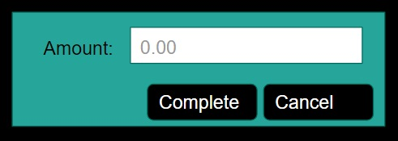

Как выглядят рассуждения и ход решения задачи?

**Ответ:**

1. Классы эквивалентности ‘невозможные значения’ <10, от 10 до 100, от 100 до 1000(подтверждение по смс) ,1000 < ‘невозможные значения’
2. Граничные значения: 10,100,1000
3. Ближайшие значения к граничным 9.99,10.01,99.99,100.01,999.99,1000.01

**Тесты:**

**тест 1** 9.99 - ‘невозможное значение’

**тест 2** 10 - верное значение

**тест 2** 10.01 - верное значение

**тест 3** 99.99 - верное значение

**тест 4** 100 - верное значение

**тест 5** 100.1 - верное значение с подтверждением смс

**тест 6** 999.99 - верное значение с подтверждением смс

**тест 7** 1000 - верное значение с подтверждением смс

**тест 8** 1000.01 - ‘невозможное значение’